关于WIN10系统下课件无法播放解决方法
- 确保所有插件安装成功（下载：普通课件播放插件和翰博尔课件播放插件）。
- 确保浏览器中兼容性视图已设置完毕。
- 确保系统中有Windows media此文件。
- 确保Window media功能已开启，具体步骤如下：
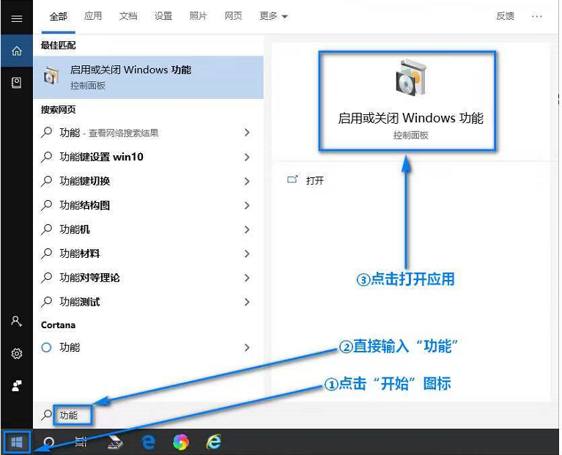
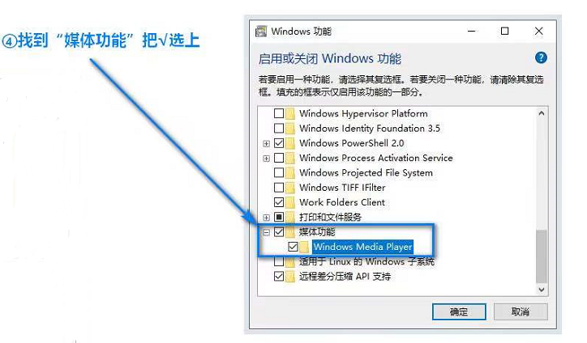
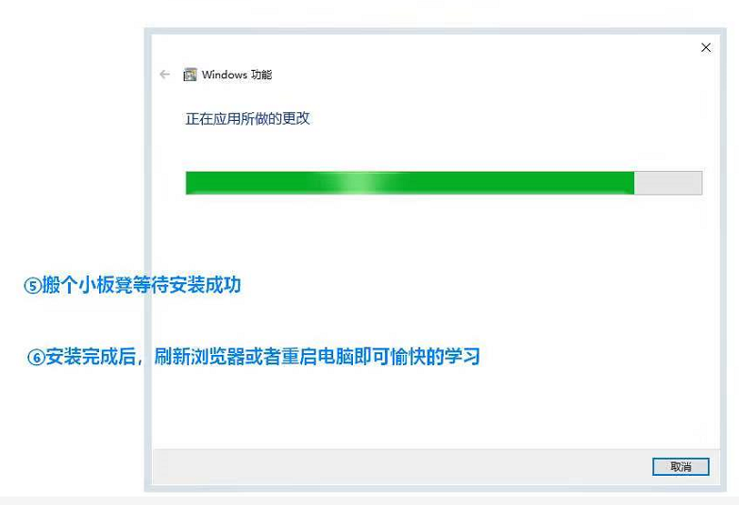

各浏览器兼容性视图设置
一、IE10：打开IE 10浏览器，输入网址，单击地址栏兼容性视图按钮，网页显示正常。
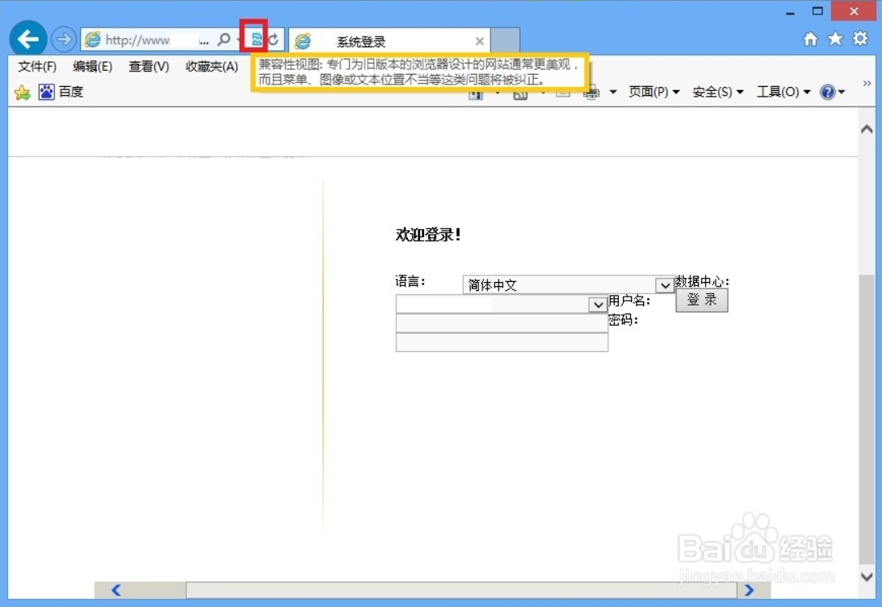
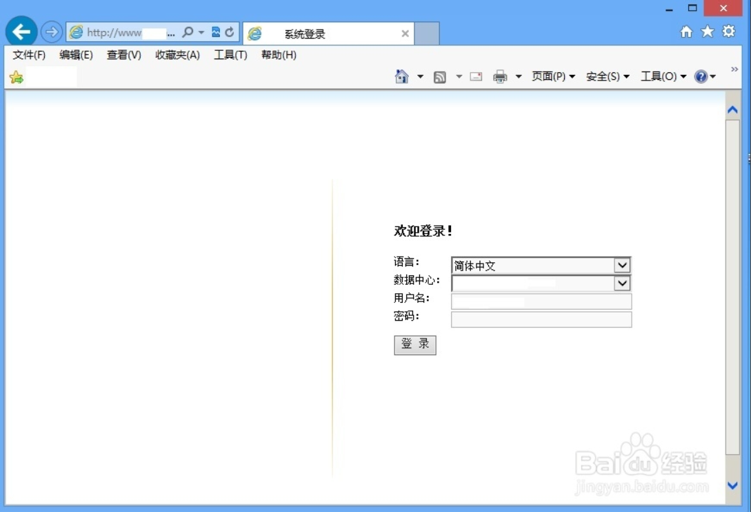

二、IE 11：点击窗口右上角“设置“按钮，在菜单里选择“兼容性视图设置”，
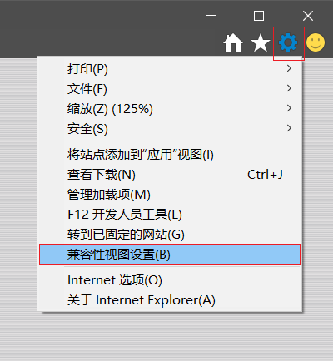
将网页地址http://www.bitsde.com/输入到“添加此网站”的框里。点“添加”，关闭IE再打开，即可。
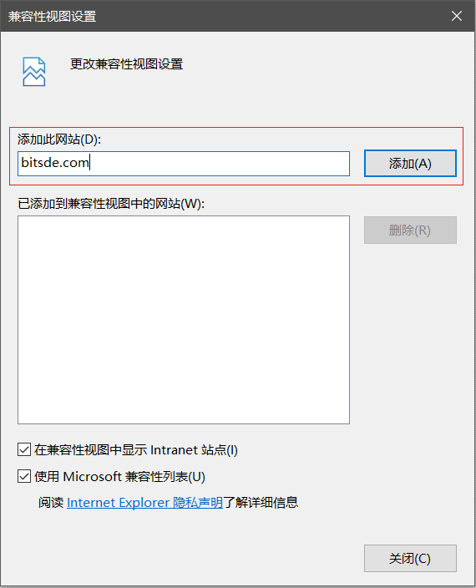

三、Microsoft Edge：如不兼容，Edge会提示转到IE浏览器。否则，在地址栏里输入“about:flags”,回车。如图，将“开发者设置”下的“使用Microsoft兼容性列表”前面框中的对号去掉。关闭再打开浏览器。
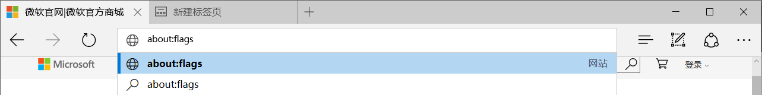

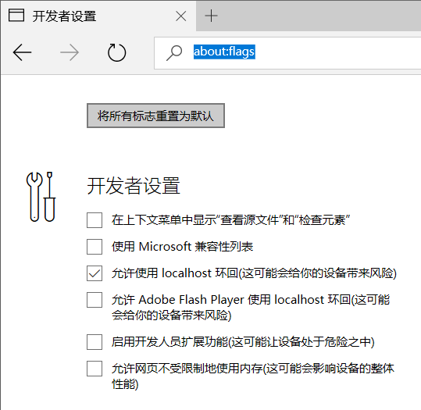

四、火狐浏览器：
打开火狐浏览器，点击右上角的“打开菜单”图标，点击“添加组件”；
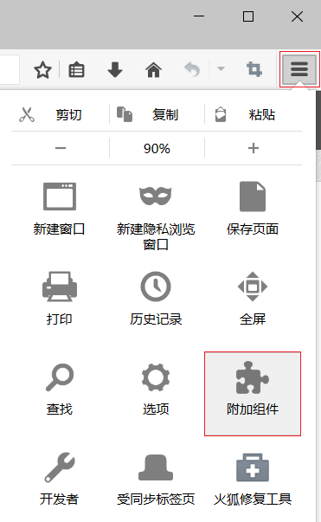
搜索栏输入“ie”搜索相关插件，选择IE Tab组件点击安装，
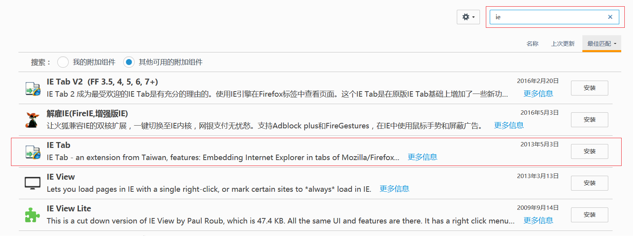
安装完成后重启浏览器。打开需兼容的网站，在网页空白处右键打开菜单，选在实用IE Tab浏览此网页即可。
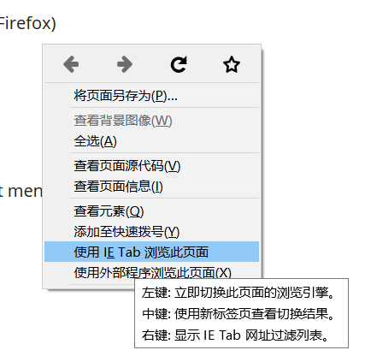

五、百度浏览器：
打开浏览器，点击地址栏右侧的闪电符号，闪电符号变为ie浏览器符号时便切换为IE兼容模式。
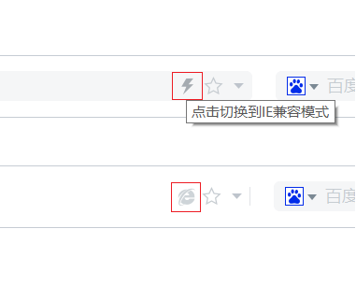
六、QQ浏览器：
方法一：单击标题栏上的菜单，选择工具，点击启用兼容性视图；
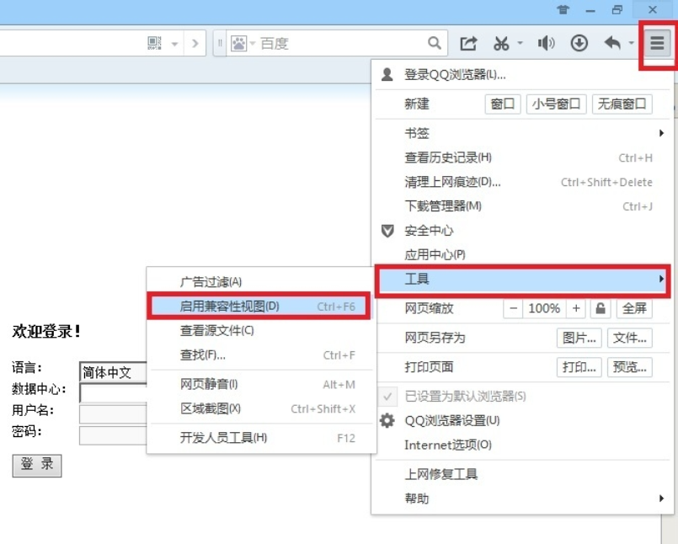
方法二：单击标题栏上的菜单，选择QQ浏览器设置；在QQ浏览器设置中，选择高级，兼容性视图下，勾选下面两个选项。
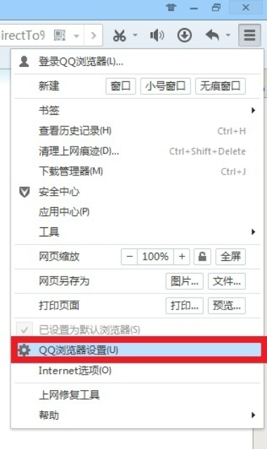

七、搜狗高速浏览器：
方法一：在地址栏后面显示高速，点击高速切换浏览模式；
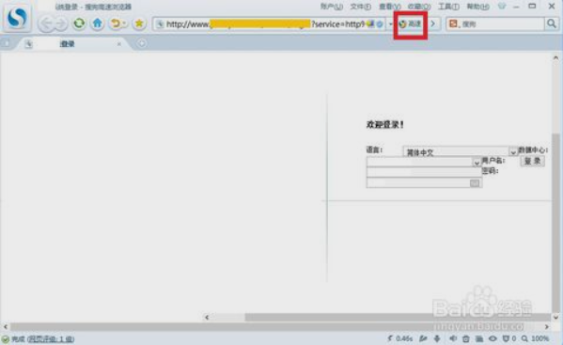
方法二：依次单击工具--搜狗高速浏览器选项；在搜狗高速浏览器选项中，点击高级，浏览模式选择策略，勾选默认使用兼容模式。
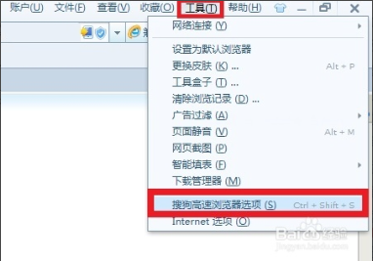
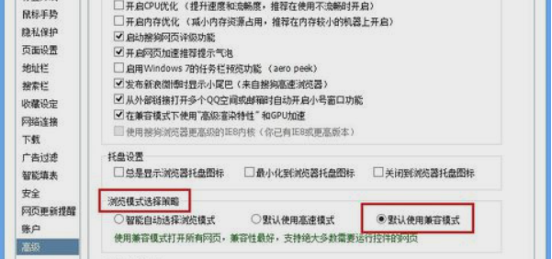

八、360浏览器：
打开浏览器之后，点击地址栏右边的一个图标，如下图，会自动显示两种模式，分别为高速模式和兼容模式；
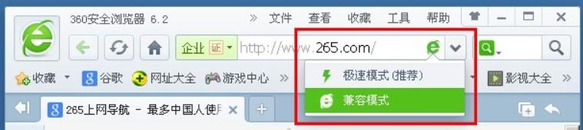
选择兼容模式即可。
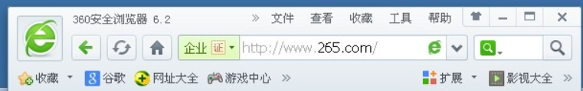

- 苹果系统Safari浏览器（目前课件播放插件不能很好匹配mac系统，建议您选择Windows系统或使用微信公众号中手机课件进行观看）：
打开safari浏览器以后，进入偏好设置。
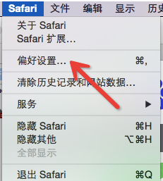
在高级设置标签里，勾选显示开发的菜单。
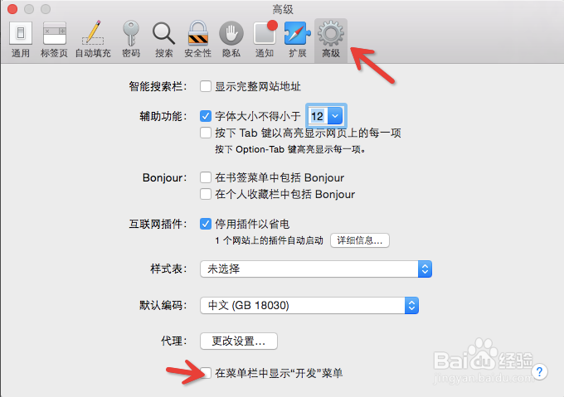
勾选完后，safari的工具栏就多了一个开发菜单。


打开开发下拉菜单，找到用户代理，就可以看到兼容模式了。
